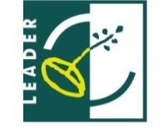
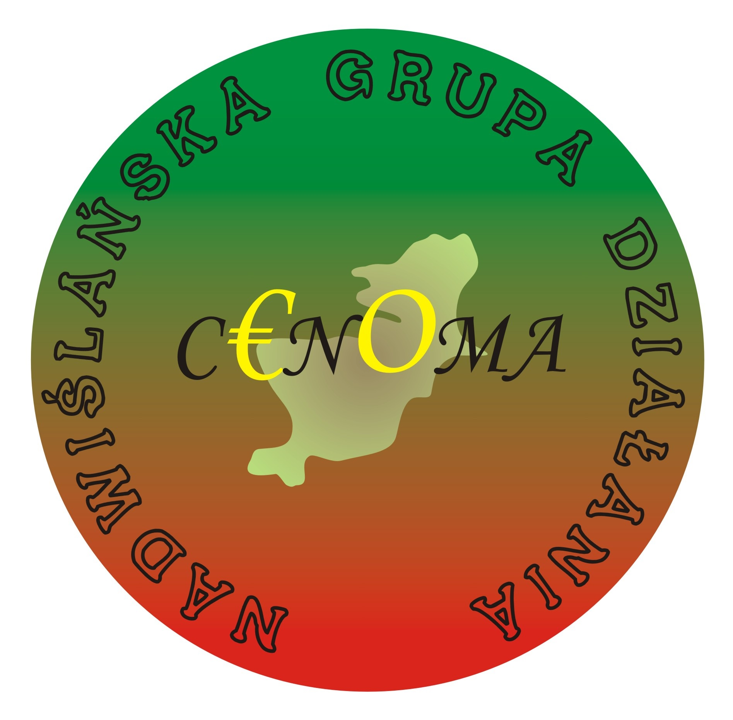
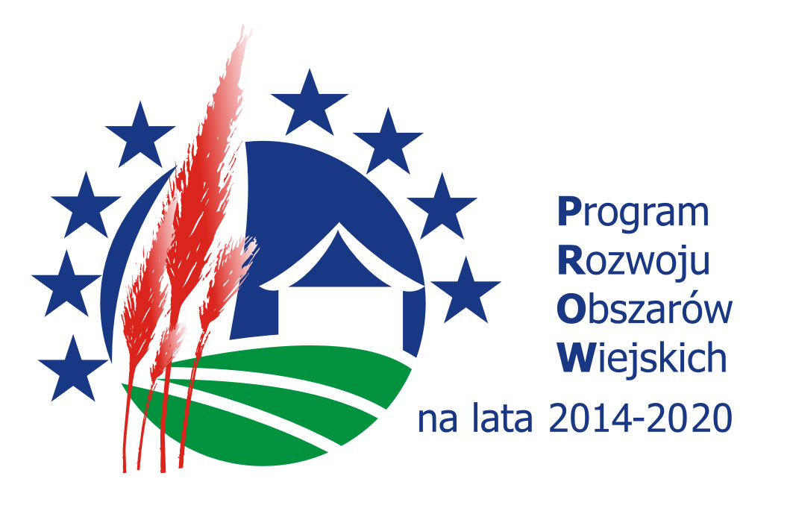

OGŁOSZENIE ws. NABORU WNIOSKÓW NR 2/2023

Lokalna Grupa Działania
Nadwiślańska Grupa Działania „E.O.CENOMA”
działająca na terenie gmin:
Szczurowa, Drwinia, Bochnia, Rzezawa, Miasto i Gmina Koszyce,
Gmina i Miasto Nowe Brzesko oraz Miasto i Gmina Kazimierza Wielka,
informuje o możliwości składania wniosków o przyznanie pomocy
na operacje z zakresu:
wzbogacenie oferty czasu wolnego w zakresie rekreacji
w ramach poddziałania „Wsparcie na wdrażanie operacji w ramach strategii rozwoju lokalnego kierowanego przez społeczność”,
objętego Programem Rozwoju Obszarów Wiejskich
na lata 2014-2020 z udziałem środków Europejskiego Funduszu Rolnego na rzecz Rozwoju Obszarów Wiejskich

Wsparcie udzielane jest w formie refundacji. Intensywność pomocy:
- dla organizacji pozarządowych – do 100% kosztów kwalifikowalnych,
-dla pozostałych podmiotów- do 50 % kosztów kwalifikowalnych,
- dla JST, JSFP – max. 63,63% kosztów kwalifikowalnych,

Wnioski o przyznanie pomocy można składać w terminie:
Od 23.01.2023 roku do 06.02.2023 roku do godz. 12:00

Wnioski w 2 egzemplarzach w wersji papierowej i elektronicznej (na płycie CD/DVD) należy złożyć na obowiązującym formularzu we wskazanym terminie bezpośrednio w siedzibie Nadwiślańskiej Grupy Działania „E.O.CENOMA”, miejscowość: Szczurowa, ul. Rynek 4, od poniedziałku do środy i w piątki
w godz. od 7:30 do 15:30 oraz w czwartki w godz. od 9:00 do 17:00.

UWAGA:
Za wiążącą datę wpływu wniosku uznaje się datę jego złożenia w formie papierowej bezpośrednio w Biurze LGD. Wniosek w tej formie powinien
być podpisany przez wnioskodawcę/pełnomocnika/inną osobę upoważnioną.

ZAKRES TEMATYCZNY OPERACJI:
PRZEDSIĘWZIĘCIE II.2.1. „Wzbogacenie oferty czasu wolnego w zakresie rekreacji”
WSKAŹNIK PRODUKTU: Liczba wybudowanych/ wyremontowanych/ wyposażonych obiektów rekreacyjnych
WARUNKI UDZIELENIA WSPARCIA:
1. Złożenie kompletu wymaganej dokumentacji w miejscu, terminie i w sposób podany w ogłoszeniu.
2. Zgodność operacji ze Strategią Rozwoju Lokalnego kierowanego przez społeczność (LSR).
3. Zgodność operacji z lokalnymi kryteriami wyboru operacji, oraz uzyskanie minimalnej liczby punktów.
4. Zgodność operacji z warunkami przyznania pomocy określonymi w PROW na lata 2014-2020.
KRYTERIA WYBORU OPERACJI:
Lokalne kryteria wyboru operacji znajdują się na stronie LGD – www. cenoma.pl
oraz w wersji papierowej w Biurze LGD.
Minimalna liczba punktów, której uzyskanie jest warunkiem wyboru operacji wynosi: 40% możliwej do uzyskania maksymalnej liczby punktów tj. 10 pkt. z 24 możliwych do uzyskania punktów.
Formularz wniosku o przyznanie pomocy, wniosku o płatność oraz projekt umowy
o udzielenie wsparcia dostępne są na stronie internetowej- https://www.gov.pl/web/arimr/poddzialanie-192-wsparcie-na-wdrazanie-operacji-w-ramach-strategii-rozwoju-lokalnego-kierowanego-przez-spolecznosc3 .
Dokumenty aplikacyjne oraz rozliczeniowe znajdują się również na stronie internetowej Nadwiślańskiej Grupy Działania „E.O.CENOMA”, tj. www.cenoma.pl oraz do wglądu w Biurze Lokalnej Grupy Działania miejscowość: Szczurowa, ul. Rynek 4, od poniedziałku do środy i w piątki w godz. od 7:30 do 15:30, oraz w czwartki w godz. od 9:00 do 17:00.
Wysokość dostępnych środków w ramach naboru wynosi: 171 787,07 € / 687 148,28 zł, kurs € 4 zł.
Wsparcie jest udzielane w formie refundacji poniesionych kosztów, przy czym minimalna wartość operacji stanowi nie mniej niż 50 000,00 zł.
WYKAZ DOKUMENTÓW NIEZBĘDNYCH DO WYBORU PROJEKTÓW:
- Formularz wniosku o przyznanie pomocy wraz z załącznikami- 2 egzemplarze.
- Oświadczenie wnioskodawcy o złożeniu tożsamej wersji papierowej
z elektroniczną wniosku o przyznanie pomocy.

Wszelkie informacje niezbędne dla prawidłowego wypełnienia wniosków udzielane
są w Biurze Lokalnej Grupy Działania oraz pod numerem tel. (14) 671-41-13,
(14) 671-40-70, kom. 502-423-325, od poniedziałku do środy i w piątki w godz. od 7:30 do 15:30, oraz w czwartki w godz. od 9:00 do 17:00.

